**H ö h e r e T e c h n i s c h e B u n d e s l e h r a n s t a l t**

**S a l z b u r g**

**Abteilung für Elektronik**

**Übungen im**

**Laboratorium für Elektronik**

**Protokoll**

**für die Übung OffM 03**

**Gegenstand der Übung**

|  |
| --- |
| **OPV 5 - Konstantspannungs- und Stromquelle** |

|  |  |
| --- | --- |
| **Name:** | **Sonja Strainovic** |
| **Jahrgang:** | **4AHEL** |
| **Gruppe Nr.:** | **C01** |
| **Übung am:** | **04.11.2019** |

|  |  |
| --- | --- |
| **Anwesend:** | **Sonja Strainovic, Sabrina Schwab** |

Inhalt

1 Einleitung 2

2 Inventarliste 2

3 Übungsdurchführung 3

3.1 Konstantspannungsquelle 3

3.1.1 Dimensionierung 3

3.1.2 Aufbau 4

3.1.3 Messergebnis 4

3.2 Konstantstromquelle 6

3.2.1 Dimensionierung 6

4 Zusammenfassung 7

# Einleitung

In dieser Übung werden sowohl die Konstantspannungsquelle als auch die Konstantstromquelle dimensioniert, aufgebaut und gemessen.

# Inventarliste

|  |  |  |
| --- | --- | --- |
| **Stück** | **Gerätebezeichnung** | **Inventarnummer/Identifikation** |
| 1 | 47R Widerstand | - |
| 1 | 68R Widerstand | - |
| 1 | 680R Widerstand | - |
| 1 | 10k Widersand | - |
| 1 | 10k Trimmer | - |
| 1 | 1k Trimmer | - |
| 1 | 4V7 Z-Diode | - |
| 1 | 5V6 Z-Diode | - |
| 1 | BD139 Transistor | - |
| 1 | TL084 OPV | - |
| 1 | Project Board | - |
| 1 | Fluke 83V Multimeter | - |

# Übungsdurchführung

Die Übungsdurchführung erfolgt am Steckbrett (Project Board) mit dem Operationsverstärker TL084 und einer Versorgungsspannung von Ub,max = ± 12V.

## Konstantspannungsquelle

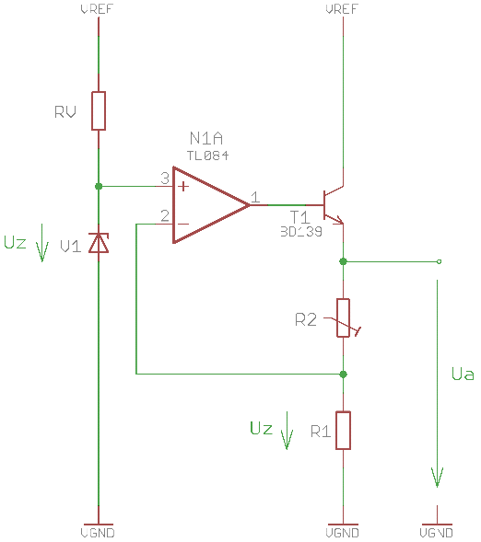

Abbildung 1: Schaltungsentwurf der Konstantspannungsquelle

Zur Erzeugung der Referenzspannung dient die Z-Diode.   
Der Ausgangsstrom soll durch Einstellen des Trimmers eingestellt werden können.

Ebenso soll die Ausgangsspannung Ua (10V eingestellt) bei Veränderung der Eingangsspannung (um ±15%) konstant gehalten und gemessen werden.

Die Funktion ist über einen Belastungsversuch von 200mA und durch die Einstellbarkeit der Ausgangsspannung zu überprüfen.

### Dimensionierung

Ub,max = ± 12V UZ = 5,6V   
I = 200mA IZ = 10mA

Ua = 10V

-> verwendet wird der 680Ω Widerstand

=> R1 = 10kΩ

Somit ist am verwendeten 10k Trimmer - 8k einzustellen.

### Aufbau

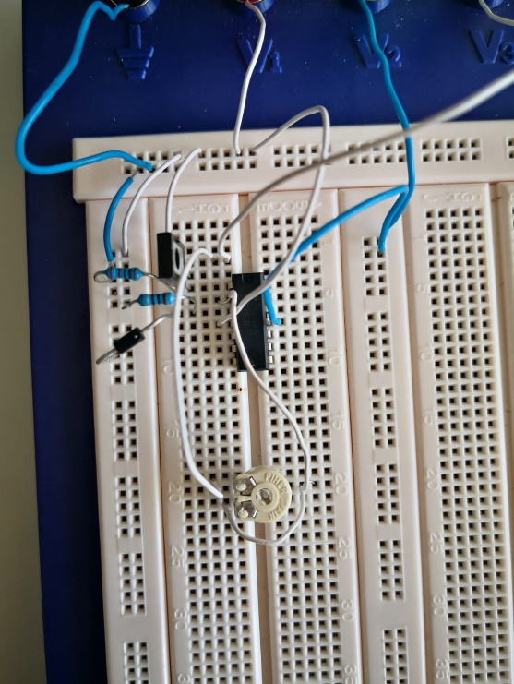Der Aufbau erfolgt durch die Bauteile:

RV = 680Ω  
R1 = 10kΩ  
R2 = 8kΩ (Trimmer)  
5V6 Z-Diode  
TL084 OPV  
BD139 Transistor

Abbildung 2: Aufbau der Konstantspannungsquelle

### Messergebnis

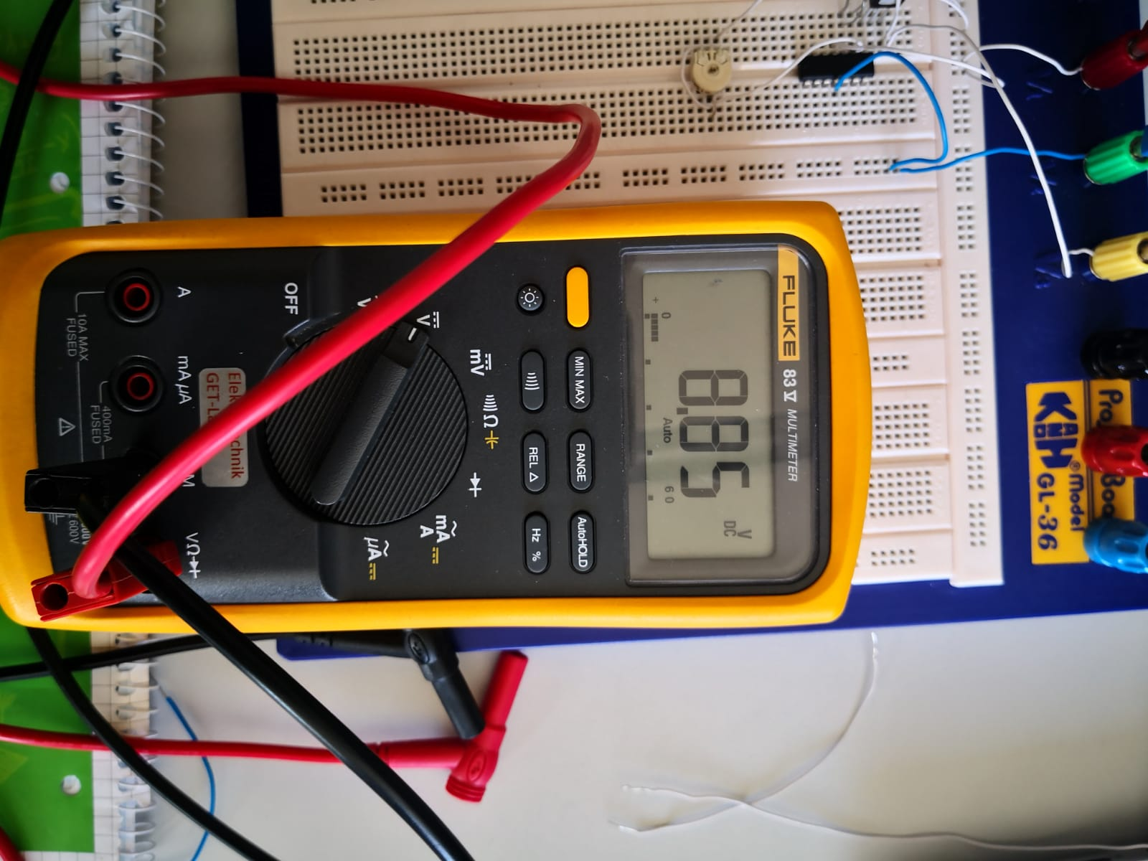Da die Eingangsspannung um ±15% variiert wird, werden insgesamt drei Messungen durchgeführt. Dabei ist allerdings zu beachten, dass der Begrenzungsstrom auf 200mA eingestellt ist.

Messung bei ±10V Eingangsspannung:

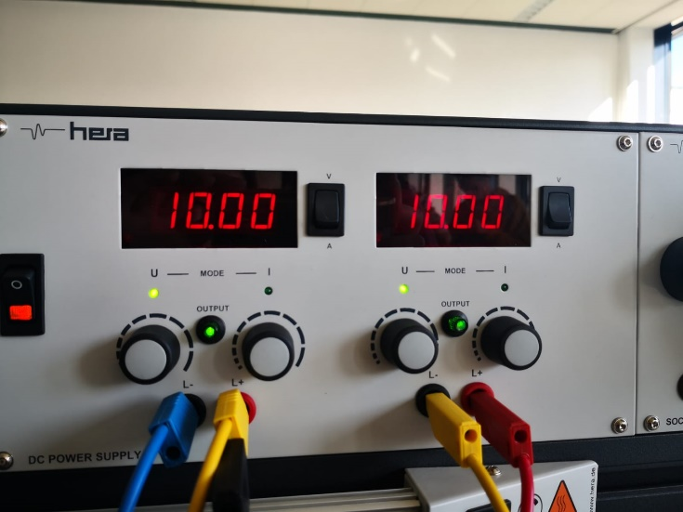

Abbildung 4: Messen der Ausgangsspannung bei 10V Eingangsspannung

Abbildung 3: einstellen der 10V und 200mA

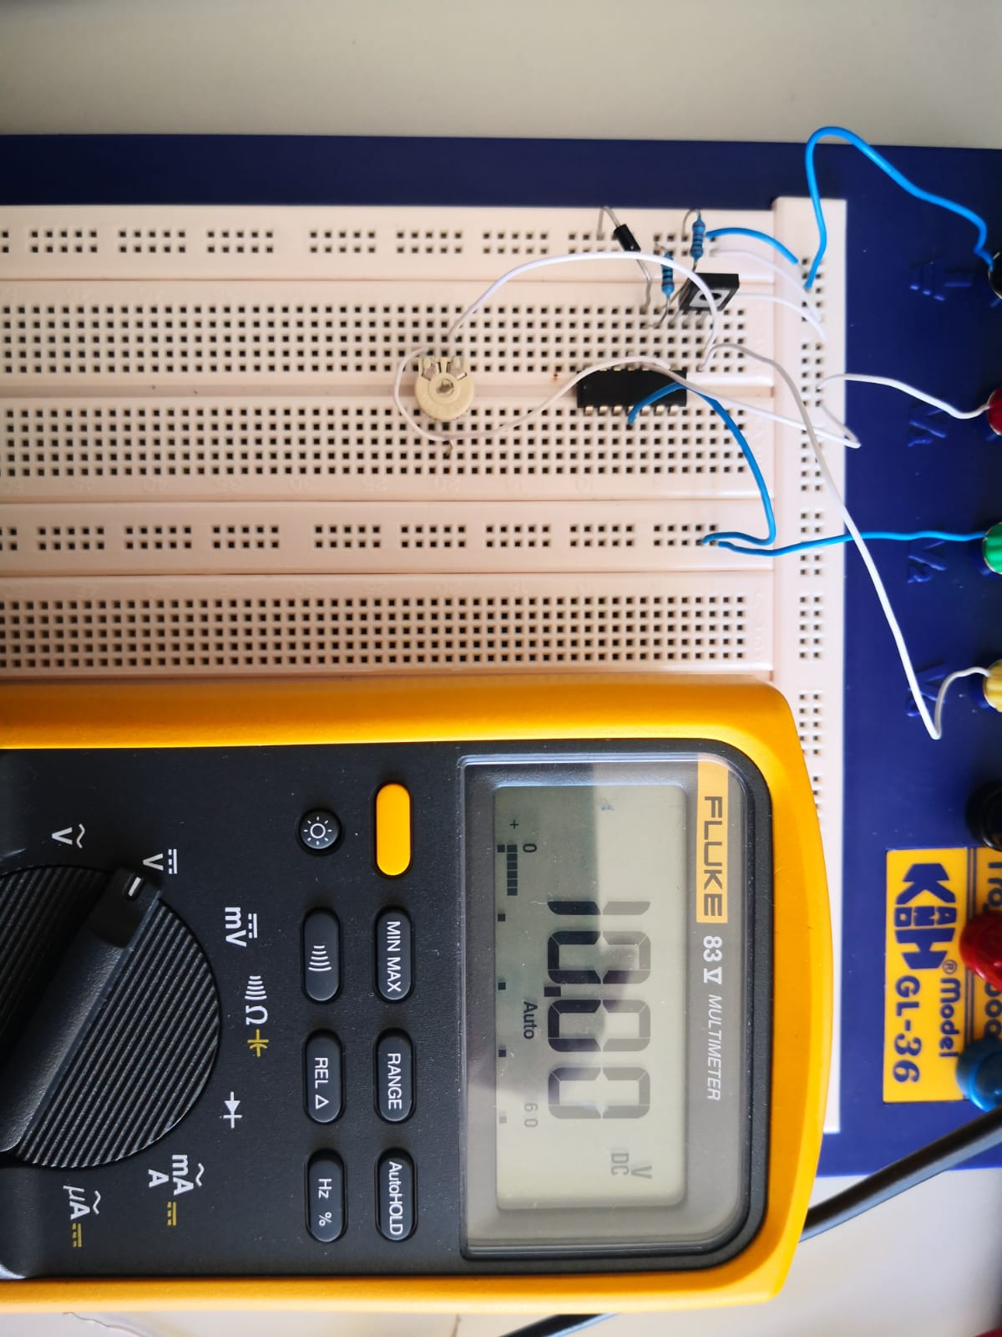Messung bei ±12V Eingangsspannung:

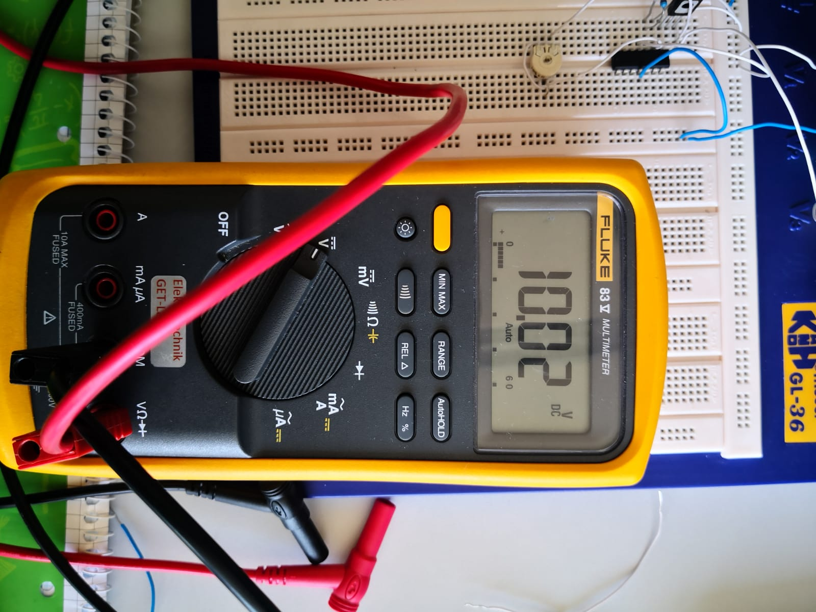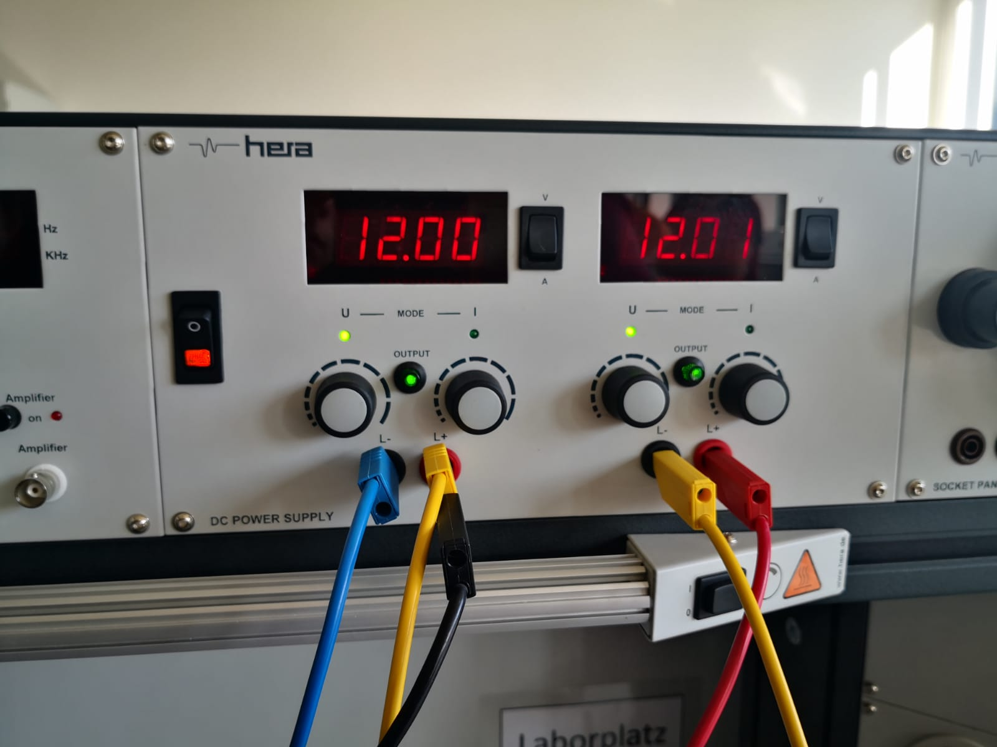

Abbildung 8: Messen der Ausgangsspannung bei 14V Eingangsspannung

Abbildung 6: Messen der Ausgangsspannung bei 12V Eingangsspannung

Abbildung 5: einstellen der 12V und 200mA

Messung bei ±14V Eingangsspannung:

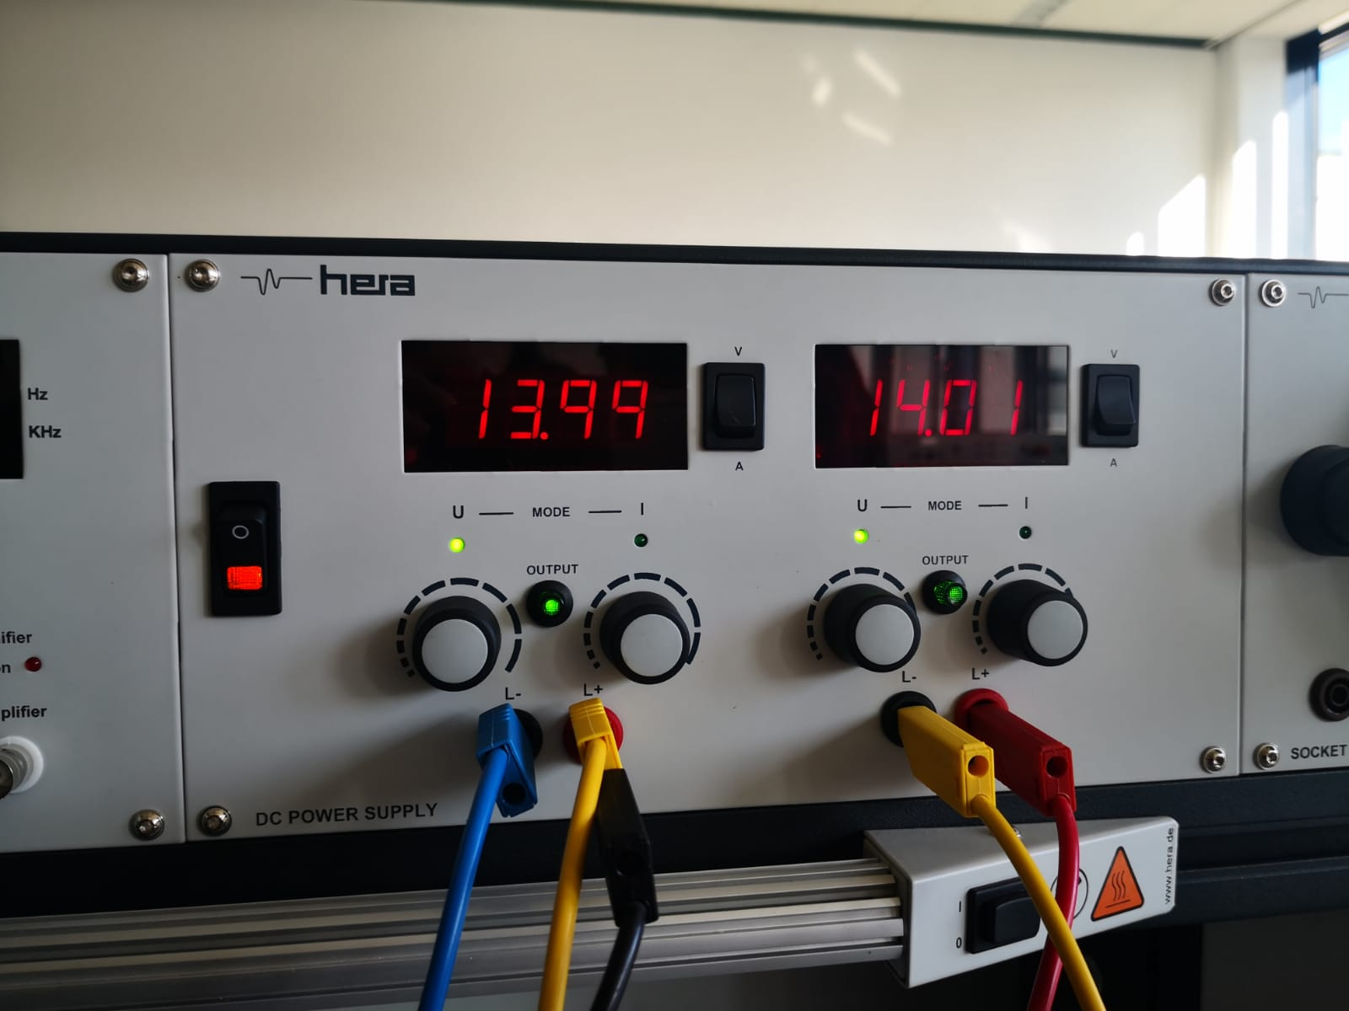

Abbildung 7: einstellen der 14V und 200mA

Messung an einem Lastwiderstand:

-> verwendet wird der 47Ω Widerstand

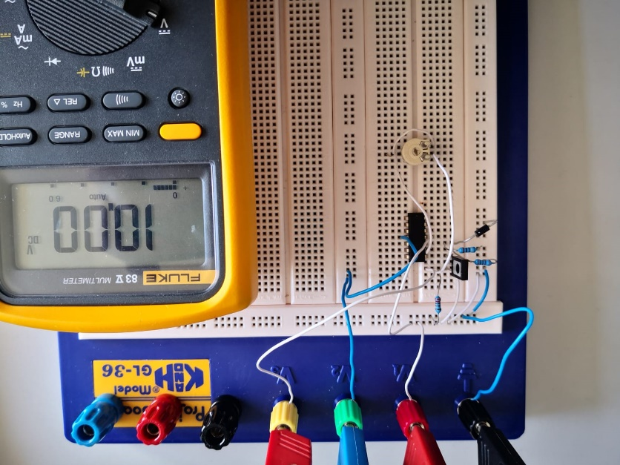

Abbildung 9: Messen der anliegenden Spannung am Lastwiderstand

## Konstantstromquelle

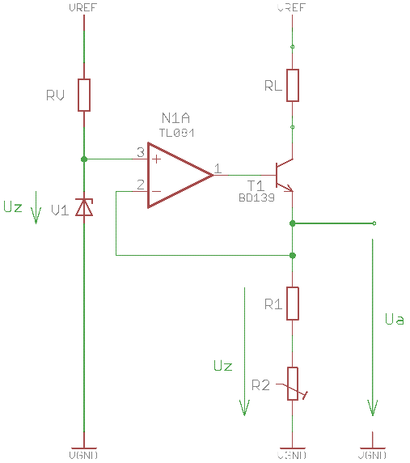

Abbildung 10: Schaltungsentwurf der Konstantstromquelle

Erneut dient die Z-Diode als Referenzspannung. Der Ausgangsstrom soll wieder über den Trimmer einstellbar sein.   
Der Laststrom muss durch einen Messwiderstand in eine proportionale Spannung umgewandelt werden. Durch Vergleich dieser Spannung und der Referenzspannung wird die Regelung der Stromquelle ermöglicht.  
Die Quelle soll den Ausgangsstrom ebenso halten können, wenn die Eingangsspannung um ±15% variiert.

Die Funktion ist durch einen Belastungsversuch mit verschiedenen Lastwiderständen (z.B. LED) und durch die Einstellbarkeit des Ausgangsstroms zu überprüfen.

### Dimensionierung

Ub,max = ± 12V UZ = 4,7V   
I = 100mA IZ = 10mA

-> verwendet wird der 680Ω Widerstand

Somit ist für den Trimmer 0Ω einzustellen.

Da an dem Widerstand R2 und am Trimmer 4,7V abfallen und 0,7V UBE und 1,2V UCE am Transistor, liegen ungefähr 6,6V am Lastwiderstand an.

-> verwendet wird der 68Ω Widerstand

Aufgrund Zeitmangels konnten keine Messungen vorgenommen werden.

# Zusammenfassung

Das Lernziel: Die Dimensionierung und der Aufbau von der Konstantspannungs- beziehungsweise der Konstantstromquelle ist einigermaßen erfüllt worden, da aufgrund Zeitmangels die Messung der Konstantstromquelle nicht ausgeführt werden konnten.

Anhand dieser Messübungen ist der Vorteil von OPVs als Regler hervorgekommen. Da man mit Operationsverstärkern sehr gut rechnen kann, sind diese sehr gut für die Realisierung von Regelglieder geeignet.   
So kann der Operationsverstärker beispielsweise als Differenzverstärker genutzt werden, um aus der Regelgröße und der Führungsgröße die Regelabweichung zu bestimmen und es können auch Regelglieder mit Operationsverstärkerschaltungen realisiert werden.

Unterschrift:

|  |  |  |  |
| --- | --- | --- | --- |
| **Datum:** | **Note:** | **Punkte:** | **Unterschrift:** |